**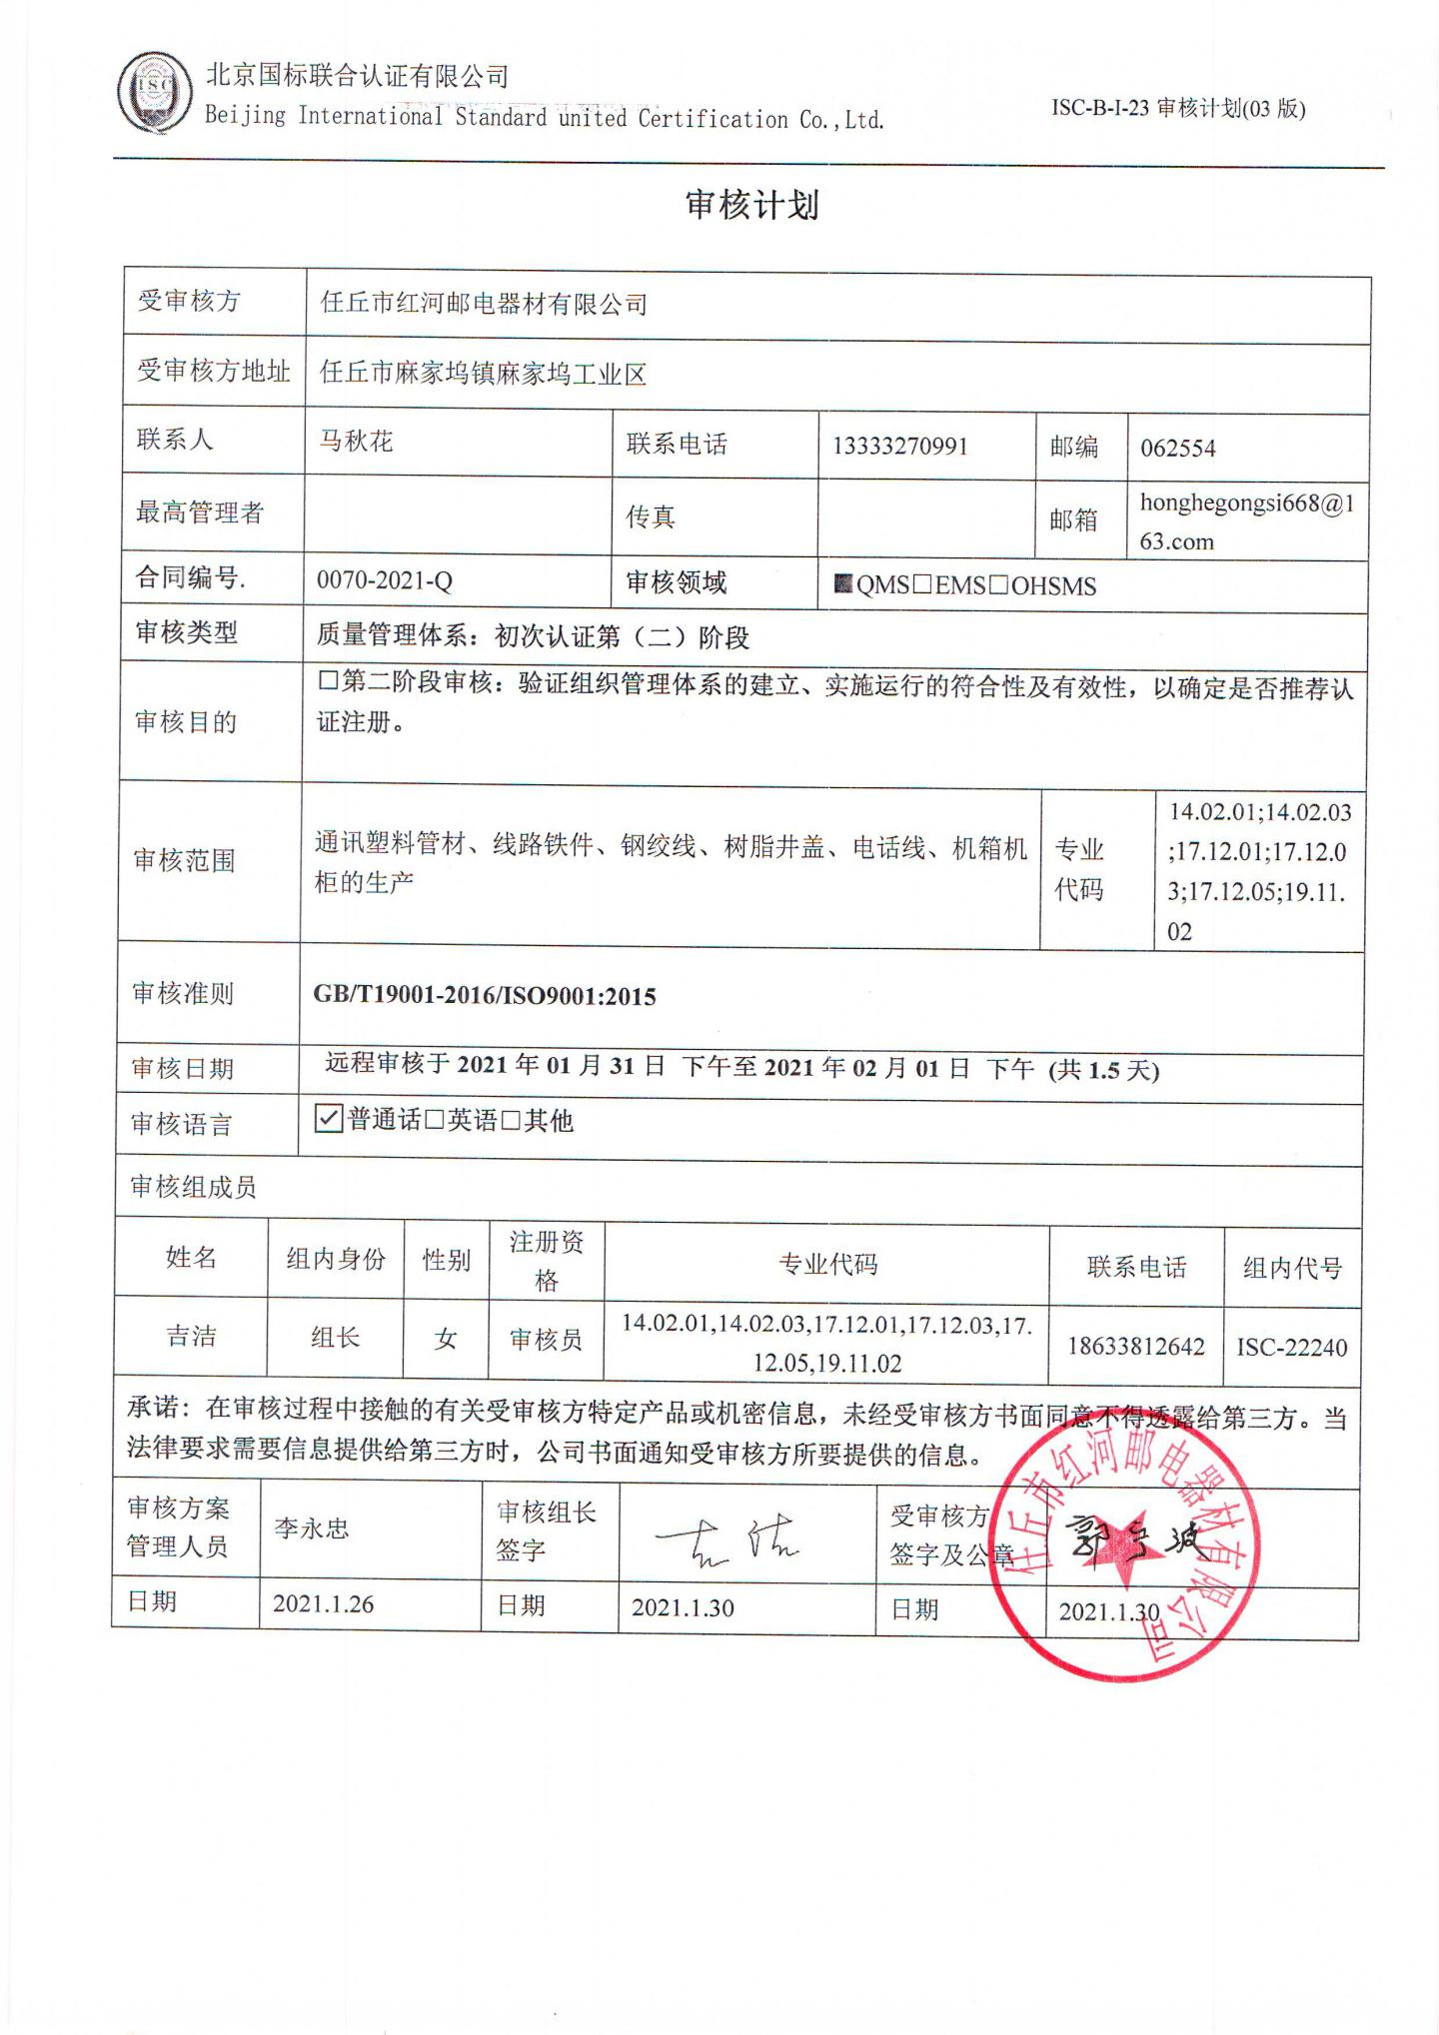审核计划**

|  |  |  |  |  |  |  |  |  |  |  |  |  |  |  |  |  |  |
| --- | --- | --- | --- | --- | --- | --- | --- | --- | --- | --- | --- | --- | --- | --- | --- | --- | --- |
| 受审核方 | | | 任丘市红河邮电器材有限公司 | | | | | | | | | | | | | | |
| 受审核方地址 | | | 任丘市麻家坞镇麻家坞工业区 | | | | | | | | | | | | | | |
| 联系人 | | | 马秋花 | | | | 联系电话 | | 13333270991 | | | 邮编 | | | 062554 | | |
| 最高管理者 | | |  | | | | 传真 | |  | | | 邮箱 | | | honghegongsi668@163.com | | |
| **合同编号**. | | | 0070-2021-Q | | | | **审核领域** | | | ■QMS□EMS□OHSMS | | | | | | | |
| **审核类型** | | | **质量管理体系：初次认证第（二）阶段** | | | | | | | | | | | | | | |
| 审核目的 | | | **☑第二阶段审核：验证组织管理体系的建立、实施运行的符合性及有效性，以确定是否推荐认证注册。** | | | | | | | | | | | | | | |
| 审核范围 | | | 通讯塑料管材、线路铁件、钢绞线、树脂井盖、电话线、机箱机柜的生产 | | | | | | | | | | 专业  代码 | | | 14.02.01;14.02.03;17.12.01;17.12.03;17.12.05;19.11.02 | |
| 审核准则 | | | **GB/T19001-2016/ISO9001:2015** | | | | | | | | | | | | | | |
| 审核日期 | | | **远程审核于****2021年01月31日 下午至2021年02月01日 下午 (共1.5天)** | | | | | | | | | | | | | | |
| 审核语言 | | | ☑**普通话**□**英语**□**其他** | | | | | | | | | | | | | | |
| 审核组成员 | | | | | | | | | | | | | | | | | |
| 姓名 | | 组内身份 | | 性别 | | 注册资格 | 专业代码 | | | | | | | 联系电话 | | | 组内代号 |
| 吉洁 | | 组长 | | 女 | | 审核员 | 14.02.01,14.02.03,17.12.01,17.12.03,17.12.05,19.11.02 | | | | | | | 18633812642 | | | ISC-22240 |
| **承诺: 在审核过程中接触的有关受审核方特定产品或机密信息，未经受审核方书面同意不得透露给第三方。当法律要求需要信息提供给第三方时，公司书面通知受审核方所要提供的信息。** | | | | | | | | | | | | | | | | | |
| 审核方案  管理人员 | 李永忠 | | | | 审核组长  签字 | | | **微信图片_20190904151347** | | | 受审核方  签字及公章 | | |  | | | |
| 日期 | 2021.1.26 | | | | 日期 | | | 2021.1.30 | | | 日期 | | | 2021.1.30 | | | |

|  |  |  |  |
| --- | --- | --- | --- |
| **审核日程安排** | | | |
| **日期** | **时间** | **受审核部门、场所及审核内容** | **审核人员** |
| **2021.1.31** | 13:00-13:30 | **首次会议（管理层）** | ISC-22240 |
|  | 13:30-17:00 | 管理层：组织及其环境；相关方的需求和希望；管理体系的范围；管理体系及其过程；领导作用和承诺；以顾客为关注焦点；管理方针；组织的岗位、职责权限；应对风险和机会的策划；目标和实现计划；变更的策划；资源提供；监视和测量总则；管理评审；总则；持续改进  涉及条款：4.1/4.2/4.3/4.4/5.1/5.2/5.3/6.1/6.2/6.3/7.1/9.1.1/9.3/10.1/10.3 | ISC-22240 |
| **2021.2.1** | 8:00-10:00 | 办公室：组织的岗位、职责权限；目标；文件化信息；人员、组织知识；能力；意识；沟通；分析与评价；不合格及纠正措施控制；内部审核  涉及条款：5.3/6.2/7.1.2/7.1.6/7.2/7.3/7.4/7.5/9.1.3/9.2/10.2； | ISC-22240 |
|  | 10:00-12:00 | 供销部：组织的岗位、职责权限；目标；外部提供的过程、产品和服务的控制；产品和服务要求；顾客或外部供方财产；交付后活动；顾客满意  涉及条款：5.3/6.2/8.2/8.4/8.5.3/8.5.5/9.1.2 | ISC-22240 |
|  | 13:00-16:30 | 生产技术部：组织的岗位、职责权限；目标；基础设施；运行环境；监视和测量资源；运行的策划和控制；产品和服务的设计和开发；生产和服务提供的控制；标识和可追溯性；产品防护；变更的控制；产品和服务的放行；不合格输出的控制；  涉及条款：  5.3/6.2/7.1.3/7.1.4/7.1.5/8.1/8.3/8.5.1/8.5.2/8.5.4/8.5.6/8.6/8.7； | ISC-22240 |
|  | 16:30-17:00 | **末次会议（管理层）** | ISC-22240 |
| 注 | 12:00-13:00 | 午休时间 |  |